Памятка для родителей «Что делать, если ребёнок кусается?»

Многие дети в возрасте 2-3 лет проходят «кусачий» период, когда они либо сами кусают других деток в садике, либо становятся жертвами другого «кусаки». Иногда мы замечаем такое поведение в 4 года. Почему дети кусаются, и как должны родители и воспитатели относиться к этому, прямо скажем, больному вопросу?
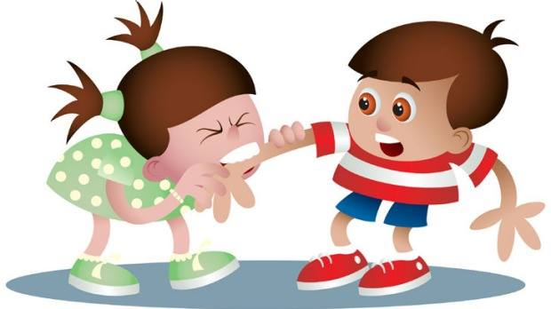

Неумение выражать свои чувства другим способом. Бывает, что маленькие детки в 2-4 года просто не могут выразить свои чувства иным образом, кроме как через физическое воздействие. Причем речь идет не только о злости и обиде, но и о страхе, волнении, любви и нежности. Да-да, даже свою привязанность малыши иногда выражают довольно неординарным образом, стремясь прикусить вас за руку или плечо. Любой ребенок в возрасте 2-4 лет, посещающий детский сад, хоть раз вернулся домой со следами чьих-нибудь зубов на теле. Маленькие дети кусаются, это факт. Иногда следы зубов видны только во время переодевания, они не бросаются в глаза и родители порой их не замечают. Иногда они выглядят, как зловещие часы на детской ручонке или спине.
Впервые «кусание» может проявиться в полгода, пик же приходится на возраст 2-4 лет. В этом возрасте, который не зря считается «бунтовским», ребенок старается выделить себя среди прочих людей, проявить свою индивидуальность.
В период раннего возраста с 1 до 3 лет наступает новая стадия развития ребенка – автономная. Происходит отделение личности ребенка, становление его самосознания, т.е. ребенок выделяет себя в окружающем мире. От него в этот период часто можно услышать фразу «Я сам!».
Происходит формирование и отстаивание ребенком своей автономности и независимости. Возрастает чувство самостоятельности. Желания ребенка растут, он требует, присваивает, разрушает, проверяет силу своих возможностей. Здесь важен контроль со стороны родителей. Внешняя твердость взрослых тренирует у ребенка чувство различения (можно - нельзя, хорошо - плохо). На основе этих ограничений, социального неодобрения формируется чувство стыда и сомнения. При условии, если родители не будут подавлять в ребенке стремление к автономности, чрезмерно его опекая, у него к трем годам сформируются такие положительные качества как гордость и доброжелательность. Соответственно, излишняя опека взрослых поспособствует формированию у ребенка чувства стыда, сомнения, неуверенности. Если ребенок уже говорит и может назвать имя обидчика, на этом «следствие» завершается. Вы идете в садик и грозно требуете примерно наказать обидчика. Несмотря на то, что речь идет об очень распространенном явлении, вопрос о том, как должны реагировать родители в таком случае, остается открытым.

Причины поведения
Тому, что дети «пробуют на зуб» не только игрушки, но и других людей, существует несколько причин.
Первая - желание приблизиться к окружающим и вступить с ними в контакт. В раннем возрасте рот является одним из главных органов, помогающих ребенку в исследовании мира. Младенцы часто кусают разные предметы, соски, игрушки и даже материнскую грудь. Вначале они делают это неосознанно, но затем они все лучше понимают смысл укуса и реакцию, которую тот вызовет у окружающих.
Вторая причина связана с сильными отрицательными эмоциями – ребенок кусает, когда он очень зол и раздражен. В детсадах нередко встречаются маленькие дети, которые не в состоянии совладать с вспышками гнева, например, если у них отбирают игрушку. Малыш еще не умеет выразить отрицательные эмоции словами. Возникает противоречие между его недостаточными вербальными способностями и достаточно высоким ментальным уровнем. Ребенок понимает, что его обидели, что произошел акт агрессии. Ответить не может, и часто выражает свои эмоции, кусая обидчика.
Третьим фактором может стать низкая сенситивность, то есть чувствительность к прикосновению. Дети с низкой сенситивностью отличаются низкой восприимчивостью к болевым воздействиям и не совсем понимают, что их прикосновения могут причинить другому ребенку сильную боль.
У нас никого не кусают!
Правило номер один любого детского коллектива: когда ребенок кусается, его следует прежде всего остановить и отвести подальше от «жертвы». Следует объяснить ребенку совершенно однозначно, что ни в коем случае нельзя кусаться. Можно сравнить это с другими известными ему запретами, существующими в садике или дома. Достаточно одного короткого предложения, которое следует повторять ясно, четко и строго: «У нас в садике нельзя кусаться». Кроме того, ребенок в этом возрасте еще не в состоянии понять, что другому человеку тоже больно.
Советы родителям
Кусание не такая уж безобидная игра. - Повлияйте на ребенка и найдите слова, которые убедят кроху. Можно подключить к процессу перевоспитания любимых детских персонажей – героев сказок и мультиков. Скажите, что они никогда бы не стали кусаться. - Поговорите с чадом, расскажите, что если ему хочется выразить свои чувства, он должен делать это словами (или, если речь о любви, с помощью поцелуев и объятий). Подайте ребенку пример. Чаще целуйте и обнимайте его, не ссорьтесь с домочадцами. - Помните, что только доброе отношение к малышу поможет искоренить в нем привычку кусаться. Будьте терпеливы и ласковы с ребенком, и очень скоро он перестанет выражать свои чувства через укусы сверстников и родителей. В заключение нужно сказать, что некоторые малыши не кусаются никогда. Они находят иные пути проявить внутреннее напряжение. Те же, кто кусается много и часто, сами порой страдают от собственного поведения, потому что окружающие обычно реагируют на это очень резко.
